Informatieboekje



groep 1-2  
2025-2026

**Welkom op De Paulusschool!**

*Uw kind gaat binnenkort starten bij ons op*

*de basisschool. Een nieuwe wereld gaat zowel voor uw kind als voor uzelf open.   
In dit informatieboekje willen wij u nader informeren over het reilen en zeilen in onze kleutergroepen.  
Mocht u nog vragen hebben, dan kunt u die natuurlijk stellen aan de groepsleerkrachten.*

*Wij wensen uw kind en u een fijne tijd toe bij ons op school!*

*Met vriendelijke groet,*

*De leerkrachten van de groepen 1-2*

*Marieke Vreeburg (directeur)*

*Walter Dekker (adjunct-directeur)*

[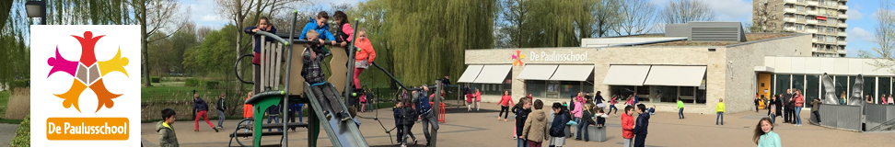](http://paulus.unicoz.nl/)

***Inhoudsopgave***

Voorafgaand aan de start 4

Wennen 4

Intakegesprek 4

Ziek melden en verlof 5

Zindelijkheid 5

Aan- en uitkleden 5

Gymschoenen 6

Speelgoed 6

Praktische informatie 6

Schooltijden 6

Inloop 7

Uitgaan van de school 8

Communicatieplatformen 9

Mededelingen 9

Parro 9

Facebook 9

Schoolkalender en schoolgids 10

Aktua 10

Contact 10

Adresgegevens/email/bijzonderheden leerling 10

Kijken in de klas na schooltijd 11

Gesprek met de leerkracht op afspraak 11

Klassenouder 11

Ouderhulp 11

Uitjes 12

Kinderboerderij 12

Schoolreis 12

Theater 12

Overige informatie 13

Eten en drinken 13

Lunch 13

Bibliotheek 14

Boekenkoffer 14

Lettertafel 15

Trakteren 16

Let op luizen 16

Ons onderwijs in groep 1-2 17

Visie 17

Spelend leren 18

Thema's en projecten 19

Waar werken de kinderen in groep 1-2 aan? 20

Methodes 23

Handelingsgericht werken 24

Cultuurschool met kwaliteit! 24

De zorg voor uw kind 25

Overdracht van de peuterspeelzaal/kinderdagverblijf 25

Observeren en tafeltjesavonden 25

De rol van de intern begeleider 25

De leerlingbegeleider 26

Schoolzorgcommissie (SZC) 26

Externe zorginstanties 27

School Maatschappelijk Werk (SMW) 27

Klachtenregeling 27

Schoolarts/logopedie 28

Jeugdtandverzorging 28

# Voorafgaand aan de start

Wennen  
In de 2 á 3 weken voordat uw kind 4 jaar wordt kan uw kind 5 dagdelen komen wennen. Uw kind start volledig op de schooldag nadat uw kind 4 jaar is geworden.   
Met uitzondering van de kinderen die jarig zijn in juni t/m augustus. Deze kinderen starten direct na de zomervakantie met een wenweek; maandag blijven deze kinderen nog thuis. Dinsdag t/m vrijdag komen zij de ochtenden wennen tot 12:00 uur.

Intakegesprek  
Wanneer uw kind bij ons op school komt wennen, krijgt u (naast dit informatieboekje) een intakeformulier toegestuurd ter voorbereiding op het intakegesprek. Dit gesprek voeren wij het liefst zoveel mogelijk met beide ouders.  
Het doel van dit intakegesprek is om kennis met elkaar te maken en om belangrijke informatie over uw kind uit te wisselen.

Wanneer we de lijst ingevuld ontvangen hebben, plannen we het kennismakingsgesprek in. Het gesprek zal plaatsvinden als uw kind ongeveer een maand bij ons op school zit.  
Het gesprek zal ongeveer 30 minuten duren. Opmerking: het intakeformulier graag digitaal invullen en retour zenden per mail als Word document.

Ziekmelden en verlof  
Om 8.45u gaat de deur dicht. Als u niet op tijd kan komen graag melden door te bellen/ mailen naar De Paulusschool (tel. 079 – 316 48 34, directie@paulus.unicoz.nl). Wanneer uw kind ziek is en/of niet komt graag voor 8.30u melden in de Parro app (zie blz. 9 voor meer informatie over Parro), dit geldt ook wanneer uw kind nog niet leerplichtig is.    
Als u verlof wilt aanvragen voor een leerplichtig kind kunt u dat doen door middel van het verlofformulier (verkrijgbaar bij de directie of op de website www.paulus.unicoz.nl).

Zindelijkheid  
Wanneer kinderen bij ons op school komen, verwachten we dat ze zindelijk zijn.

Natuurlijk kunnen ‘ongelukjes’ gebeuren, maar wanneer zindelijkheid op deze leeftijd een structureel probleem is, willen we graag samen met de ouder(s) stappen ondernemen om het kind te helpen zindelijk te worden.

Aan- en uitkleden  
Naast zelfredzaamheid bij het toiletbezoek, verwachten we van kinderen ook dat zij zichzelf kunnen aan- en uitkleden.

Dit geldt voor de jas, maar als we gaan gymmen ook voor broeken, shirts, truien en schoenen. We zullen de kinderen zeker helpen, maar vragen u ook thuis te oefenen met uw kind.

**23-rings** Multomap  
Van elke leerling zouden we graag een 23-rings multomap ontvangen. Hierin komen diverse werkjes van de kinderen.  
Als de kleuterperiode wordt afgesloten, krijgt uw zoon/dochter de map met werkjes mee.

Gymschoenen   
De kinderen gymmen in de speelzaal.  
Hiervoor hebben de leerlingen gymschoenen nodig (zonder veters, met een stevige zool en voorzien van naam).  Deze bewaren we op school.

Speelgoed  
In principe mogen kinderen geen speelgoed/knuffels meenemen van huis. Op school is voldoende materiaal aanwezig.   
Bovendien kan de leerkracht er onvoldoende zorg voor dragen dat het materiaal in goede staat weer terugkomt.   
Uiteraard zijn er uitzonderingen, zoals het tonen van een cadeau na een verjaardag of na Sinterklaas.

# Praktische informatie:

Schooltijden  
De groepen 1-2 tot en met 8 hebben de volgende schooltijden:

|  |  |
| --- | --- |
| Maandag: | 08.45-14.30 uur |
| Dinsdag: | 08.45-14.30 uur |
| Woensdag: | 08.45-12.45 uur |
| Donderdag: | 08.45-14.30 uur |
| Vrijdag: | 08.45-14.30 uur |

De leerlingen van de groepen 5 zitten in het schoolgebouw van De Jacobsvlinder.

## Inloop

De kinderen komen zelfstandig naar binnen. Ze nemen afscheid bij de buitendeur op het kleuterplein.   
Een collega staat bij de deur en de leerkrachten wachten op de kinderen in de klassen. We vragen ouders door te lopen op het kleuterplein en via de achterkant van het schoolplein weer teruglopen naar de voorkant van de school.  
Er mag wel 1 ouder mee naar binnen als uw kind komt wennen of i.v.m. een verjaardag.  
Iedere leerling hangt zijn eigen jas aan de kapstok en ruimt zijn tas op in het tassen vak.  
Bij de deur is er even aandacht voor elke leerling die binnen komt.

Zodra de school gaat beginnen, gaat de schoolbel en starten de lessen.  
De kinderen starten de ene keer in de kring, de andere keer mogen de kinderen bij binnenkomst direct aan het werk.

Het doel hiervan is de start van de ochtenden af te wisselen, zodat de kinderen niet altijd hoeven te wachten in de kring tot de schoolbel gaat.

## 

## Uitgaan van de school

Alle kleutergroepen worden opgehaald op het voorplein:

Alle kinderen lopen met de leerkracht mee naar de betreffende ophaalplek. Pas vanaf de ophaalplek kunt u uw kind meenemen, nadat de leerkracht u heeft gezien. Uw kind geeft de leerkracht bijvoorbeeld een high five, waarna uw kind met u mee naar huis mag.

Wilt u ons helpen door zoveel mogelijk ruimte aan de leerkracht en kinderen te geven, de doorgang van het voetbalveldje (ophaalplek) vrij te houden en de aanwijzingen van de leerkracht opvolgen?

Mocht u de leerkracht nog een vraag willen stellen, dan kunt het beste even wachten tot alle leerlingen opgehaald zijn.

# Communicatieplatformen

Mededelingen   
Belangrijke zaken ontvangt u via de mail, Parro en de klassenapp.  
Mededelingen die voor ons belangrijk zijn kunt u direct naar de leerkrachten mailen of delen in Parro.

Parro

Parro is de app die wij gebruiken voor het veilig delen van foto’s uit de klas, het vragen om hulp van ouders, het inschrijven voor ouderavonden, informatie over de laatste nieuwtjes en activiteiten op school.  
In deze app kunt u als ouder zelf uw kind ziek of afwezig melden en ook weer beter melden. Tevens kunt u, indien nodig, de leerkrachten een chatbericht versturen.  
U kunt deze app downloaden in de Appstore of Playstore.



Facebook

Hiernaast hebben we ook een eigen facebooksite. Deze is te vinden met de zoekterm: De Paulusschool Zoetermeer. Let op: we hebben het logo van de school als profielfoto.

Schoolkalender en schoolgids  
Op de site kunt u de nieuwe schoolgids en schoolkalender inzien [www.paulus.unicoz.nl](http://www.paulus.unicoz.nl).

Aktua  
De school heeft een nieuwsbrief: de Aktua. Deze brief verschijnt 1 keer per maand.

Hierin staat allerlei informatie en belangrijke data of juist de wijzigingen daarvan.  
Ontvangt u de nieuwsbrief niet, neemt u dan z.s.m. contact op met de administratie (op maandag- woensdag- en vrijdagochtend van 8.45-12.00 uur).

# Contact

## Adresgegevens/email/bijzonderheden leerling

Wij vragen u om eventuele wijzigingen van telefoonnummers, adres- of mailgegevens per omgaande door te geven aan de administratie ([directie@paulus.unicoz.nl](mailto:directie@paulus.unicoz.nl)). Bij het plaatsen van foto’s op onze website of facebookpagina houden we rekening met de toestemming die hier wel/niet voor verleend is, leerlingen worden hierbij niet bij naam genoemd.

Kijken in de klas na schooltijd  
Na schooltijd is er de mogelijkheid om even een kijkje te nemen in de klas. Dit graag even overleggen met de leerkracht zodat er niet te veel mensen tegelijk in de klas zijn.

Gesprek met de leerkracht op afspraak  
Heeft u behoefte aan een apart gesprek met de leerkracht dan kunt u hiervoor een afspraak maken via Parro, de mail of per telefoon: 079-3164834.

Klassenouder  
Elke klas heeft klassenouders. Zij ondersteunen de leerkracht met tal van zaken zoals het organiseren van ouderhulp wanneer dat nodig is. Zij zullen vooral via whatsapp contact met u opnemen dus vergeet niet om het telefoonnummer waarmee u wilt deelnemen aan ons door te geven.

Ouderhulp  
Wanneer er activiteiten plaatsvinden waar we ouderhulp bij kunnen gebruiken, zal dat gevraagd worden via Parro of via de klassenapp.

# Uitjes

Kinderboerderij  
Ieder schooljaar gaan we naar de kinderboerderij, hiervoor kunnen we uw hulp goed gebruiken (een groepje leerlingen heen en weer rijden en op de kinderboerderij begeleiden). De datum hiervoor is nog niet bekend. U ontvangt hier t.z.t. een bericht over.

Schoolreis  
De groepen 1-2 gaan ieder jaar op schoolreis. Dit schooljaar al op vrijdag 12 september 2025.   
*Let op:* Omdat ons schoolreisje aan het begin van het schooljaar is, kiezen wij ervoor om de kleuters die ná de zomervakantie starten op school nog niet mee te nemen. Voor ons is het welbevinden van de kinderen belangrijk bij de start op school en we hebben de ervaring dat vrijwel meteen op schoolreis gaan hier niet aan bijdraagt. Deze kinderen zijn dan een dagje vrij.

Theater  
In groep 1-2 wordt een keer per jaar een voorstelling georganiseerd die plaatsvindt in ons eigen schoolgebouw.

# Overige informatie

## Eten en drinken

Rond 10.00 uur eten en drinken we in de klas. Geef uw kind niet te veel mee, een beker drinken en 1 stuk fruit of 1 koek is voldoende, bij voorkeur in een apart bakje. Deze graag goed voorzien van naam om misverstanden te voorkomen. Op woensdag is het Fruitdag. Het is de bedoeling dat alle leerlingen dan fruit meenemen.

Lunch  
Rond 12.00 uur gaan we gezamenlijk lunchen in de klas. De lunch nemen ze van huis mee.

Bibliotheek  
Op de Paulusschool hebben we een schoolbibliotheek waar de leerlingen onder begeleiding regelmatig een boek uitkiezen om in de klas te bekijken.   
Daarnaast kan uw kind gratis lid worden van de bibliotheek in Zoetermeer om boeken voor thuis te lenen.

Boekenkoffer  
In deze koffer zit een boekje van school. Op maandagmiddag mag de koffer met iemand mee naar huis. De kinderen mogen het boek een paar dagen lenen en thuis lekker samen lezen. Op vrijdag gaat de koffer mee naar school en mag het kind in de kring vertellen waar het boekje over ging.

Lettertafel  
In de klas hebben we een ‘lettertafel’. Er staat steeds twee weken een letter centraal. De leerlingen mogen voorwerpen meenemen die met de betreffende letter beginnen.

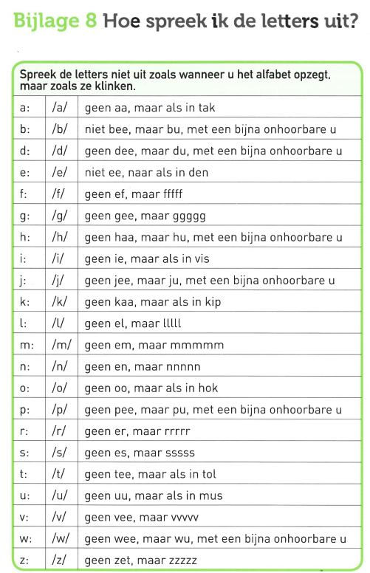

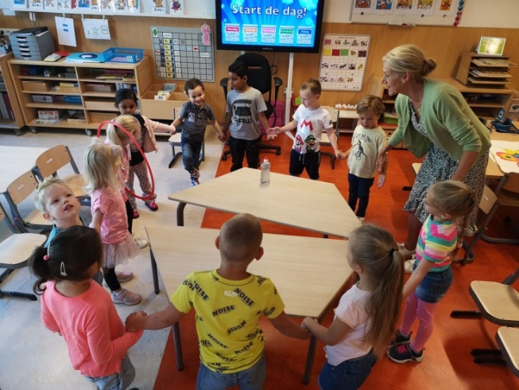

Trakteren  
Als uw kind jarig is mag het trakteren (vanaf de 5de verjaardag). Wij zien graag gezonde traktaties. Overleg even met de leerkracht wanneer uw kind gaat trakteren. De leerlingen mogen trakteren in de eigen klas maar gaan niet langs de overige leerkrachten.

Voor leuke ideeën verwijzen we naar de website van het voedingscentrum ([www.gezondtrakteren.nl](http://www.gezondtrakteren.nl)).

Let op luizen  
Na elke vakantie organiseert elke klas een luizencontrole.    
Verder vragen we u het direct te melden bij de leerkracht als u hoofdluis bij uw kind constateert. Door snel te reageren hopen we uitbreiding te voorkomen.  
(<https://www.rivm.nl/hoofdluis>)

**Ons onderwijs in groep 1-2**

De eerste jaren in de groepen 1-2 vormen de basis voor de cognitieve en sociaal-emotionele ontwikkeling in de hogere groepen. Spelenderwijs krijgen de leerlingen basisvaardigheden aangeleerd, die van groot belang zijn voor de vervolgontwikkeling.

## Visie

Onze pedagogische visie is dat kleuters zich het beste ontwikkelen wanneer ze met plezier naar school gaan.

Dit is wat ons betreft een voorwaarde om tot leren te komen. We willen dat leerlingen zich veilig en geborgen voelen in de klas. Dit zorgt voor een goede sfeer tussen de leerlingen onderling en voor een goed contact met de leerkracht. De betrokkenheid om mee te doen is groot, mede door de verschillende onderwijsactiviteiten en ouderbetrokkenheid.

Onze didactische visie is dat het kleuterbrein anders werkt dan het brein van een oudere leerling. Voor kleuters is het van belang dat ze de mogelijkheid krijgen om zich spelenderwijs

te ontwikkelen (spelend leren).

## Spelend leren

Tijdens spelend leren zijn de leerlingen bezig met allerlei vaardigheden die niet als losse lessen worden aangeboden, maar als onderdeel van het verhaal dat de leerlingen spelen.   
We werken in de klas met een werkplaats. In de werkplaats maken de kinderen allerlei attributen die in de spelhoeken gebruikt worden. Door onderdelen te laten maken die voor het spel nodig zijn, hebben deze materialen betekenis. Dit verhoogt de betrokkenheid van de leerlingen. We kiezen per activiteit welke leerlingen deze gaan maken op basis van het doel. De leerlingen maken daardoor minder vaak allemaal hetzelfde werkje.

Bij veel activiteiten zien we het spelend leren terug: kring en gesprek, werken in hoeken en werkplaats, kanjertraining, taal en voorbereidend lezen, voorbereidend schrijven, bewegingsonderwijs, creatieve oriëntatie (muziek, dans, drama), voorbereidend rekenen en verkeer.   
Bij ons op school zitten de leerlingen van groep 1 en 2 bij elkaar in de groep. Tijdens aangeboden activiteiten zorgen we voor een opbouw in niveau, zodat de kinderen uit groep 1 en 2 werken aan doelen die passen bij hun ontwikkeling. Denk bijvoorbeeld aan een les over letters waarin we starten met het herkennen of horen van deze letters en vervolgens de letters gebruiken bij het hakken en plakken van woorden.

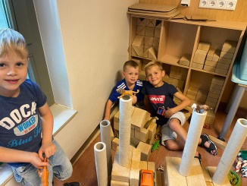

Thema's en projecten  
In alle kleutergroepen werken we met thema’s. Themamateriaal mag mee naar school genomen worden. We doen hiervoor regelmatig een oproep via de app/mail.    
Mocht u meer afweten van een thema, bijvoorbeeld omdat het met uw beroep te maken heeft, dan horen we dat graag! Het is leuk om er bijvoorbeeld over te vertellen in de klas.

## 

## Waar werken de kinderen in groep 1-2 aan?

* Kring en gesprek
* Spel en beweging
* Sociale vaardigheden
* Taal en voorbereidend lezen
* Schrijfmotoriek
* Creatieve oriëntatie
* Voorbereidend rekenen en wiskunde
* Verkeer

*Kring en gesprek*In de kring starten we met het controleren of iedereen er is, zingen we onze openingsliedjes, we bidden en bespreken het dagritme. Dan volgt een kringactiviteit (taal, rekenen, drama, muziek, enzovoort).    
Een aantal keer per week starten we niet in de kring, maar is er een inloop. De kinderen mogen dan bij binnenkomst direct aan de slag met het werk dat er voor ze klaarligt.

*Spel en beweging*  
Buiten spelen  
De leerlingen spelen, als het even kan, elke dag buiten. Zorg ervoor dat uw kind goed gekleed is voor het weertype van de dag.   
Wij smeren kinderen niet in met zonnebrandcrème, dus graag voor schooltijd uw kind insmeren bij zonnige dagen. Uiteraard mogen kinderen wel zonnebrand meenemen om zichzelf een extra keer in te smeren.

*Gym en spelles*  
Een keer in de week gaan we gymmen in onze speelzaal.    
De kinderen gymmen (tenzij het te koud is) in hun ondergoed en met gymschoenen aan. Zorgt u ervoor dat uw kind kleding aan heeft die hij/zij zelfstandig aan en uit kan trekken.

Houdt u er rekening mee dat, als u thuis nieuwe schoenen koopt in een grotere maat, de gymschoenen ook een maat groter nodig zijn. Als kinderen zelf aangeven dat de gymschoenen te klein zijn geven we ze mee naar huis.

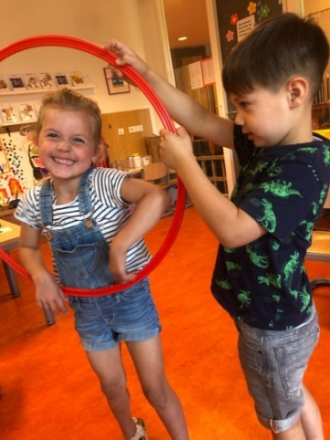

*Sociale vaardigheden*  
Op onze school vinden we het welbevinden van onze leerlingen belangrijk. We werken wekelijks met de methode: de Kanjertraining. Dit is een methode die leerlingen spelenderwijs leert hoe ze zich positief kunnen gedragen in een groep en hoe ze probleempjes zelfstandig kunnen oplossen. Hiernaast is er aandacht voor de individuele sociale ontwikkeling en de groepsvorming. De kanjertaal die we gebruiken zetten we in van groep 1 t/m groep 8 waardoor er een doorgaande lijn ontstaat.

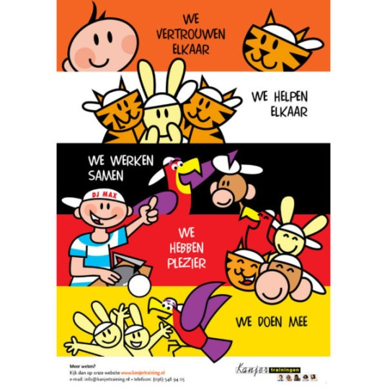

*Werken in de klas*Werken in de klas gaat volgens het keuzebord. Elke leerling heeft een eigen plaatje. Dit plaatje wordt op het bord bij een werkje geplaatst. Ieder maakt hierdoor zelfstandig een keuze en kan ook zien of een bepaalde hoek of kast al vol is.

*Verkeer*Naast de verkeersmethode die we gebruiken geven we ook praktische verkeerlessen. De leerlingen leren dan hoe ze zich moeten gedragen in het verkeer. Hulp van ouders is hierbij zeer welkom. De data zijn hiervoor nog niet bekend. U ontvangt hier t.z.t. een bericht over.

Methodes   
We gebruiken een aantal methodes bij de kleuters:  
- Trefwoord (identiteit) - Schrijfkriebels (schrijven)  
- Kanjertraining (sova)  
- School op Seef (verkeer)

Handelingsgericht werken  
Op De Paulusschool werken we volgens het Handelingsgericht Werkenprincipe. Dit betekent dat de groep verdeeld wordt in drie niveaus: de basisgroep, de instructie-onafhankelijke groep en de instructie-afhankelijke groep. Tijdens het zelfstandig werken en spelen van de leerlingen begeleidt de leerkracht de diverse groepen apart. Voor elk onderdeel wordt van tevoren een themaplan gemaakt en deze wordt na elke periode aangepast.

## Cultuurschool met kwaliteit!

We werken met een doorgaande leerlijn beeldende vorming, muziek, dans en theater i.s.m. het CKC.   
De leerlingen krijgen regelmatig lessen van vakleerkrachten. Daarnaast zijn er gastlessen en maken we (culturele)uitstapjes.

De liedjes geleerd tijdens de muzieklessen kunt u volgen via 123zing.nl.

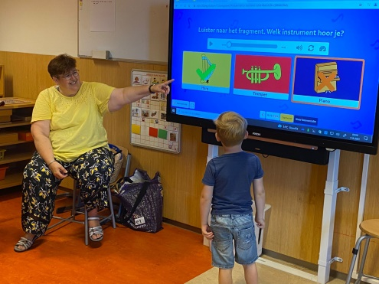

# De zorg voor uw kind

## Overdracht van de

## peuterspeelzaal/kinderdagverblijf

"Als uw zoon of dochter vóór de basisschool een peuterspeelzaal of kinderdagverblijf heeft bezocht, vindt er een overdracht plaats tussen de voorschoolse instantie en De Paulusschool. Op deze manier krijgen wij alvast inzicht in zaken waarmee we rekening kunnen houden bij de begeleiding van uw kind. Deze informatie is voor ons zeer waardevol. Daarom ontvangen wij de overdrachtspapieren graag vóór de start van uw kind op De Paulusschool."

Observeren en tafeltjesavonden  
Door middel van observaties zorgen we ervoor dat we inzicht krijgen in het ontwikkelingsniveau van de leerlingen. Wij maken voor deze observaties gebruik van het Kind Volg Model (KVM).   
Deze observaties bespreken wij met u tijdens de oudergesprekken voor alle kinderen die ruim 3 maanden onderwijs hebben gehad.

De rol van de intern begeleider  
Monique Smits is de intern begeleider (IB-er) op onze school voor de groepen 1 en 2.  
Als er extra zorg is over uw kind, dan kan de leerkracht, maar ook de ouder terecht bij de IB-er. Samen wordt gekeken hoe er het beste kan worden ingespeeld op de behoeften van uw kind. Dit kan uiteenlopen van zorg om sociaal-emotionele of cognitieve ontwikkeling tot zorg om de thuissituatie.

De leerlingbegeleider    
Kitty Julien en Quincy Maaskant zijn onze leerlingbegeleiders voor de kleutergroepen. Zij begeleidt individuele leerlingen of groepjes leerlingen in de klas en soms ook buiten de klas.

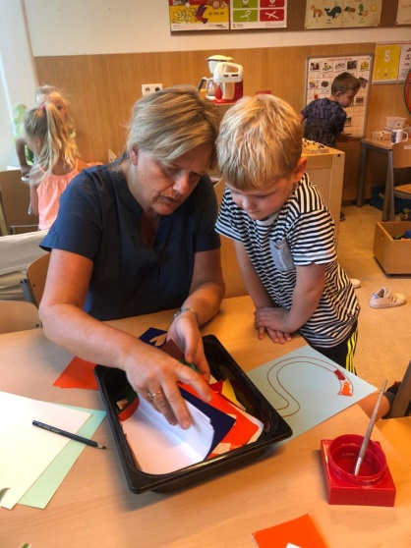

Schoolzorgcommissie (SZC)  
De SZC bestaat uit de directie, de intern begeleider en de leerkracht(en). De SZC komt bij elkaar om de zorg over een individuele leerling of over een groep met elkaar te delen. De leerkracht kan een hulpvraag indienen zodat gezamenlijk gekeken kan worden hoe we de betreffende leerling het best kunnen begeleiden. Voor ons is het prettig als we ouders zoveel mogelijk kunnen betrekken bij de SZC. Samen kunnen we tot een zo goed mogelijke oplossing proberen te komen.

## Externe zorginstanties

De IB-er kan samen met de leerkracht externe hulp adviseren bij de begeleiding van uw kind. Dit kan in de vorm van een observatie, een onderzoek of bijvoorbeeld een doorverwijzing naar logopedie of fysiotherapie.

School Maatschappelijk Werk (SMW)  
Onze school wordt begeleid door School Maatschappelijk Werk. De schoolmaatschappelijk werkers kunnen in veel gevallendirect hulp bieden en zijn zeer goed op de hoogte van de verschillende hulpverlenende instanties in de regio. Zij kunnen u daarom, als dat nodig is, snel met de juiste instanties in contact brengen. Uitgangspunt hierbij is dat elke te ondernemen stap van tevoren met u wordt overlegd.

Onze schoolmaatschappelijk werker is Barbara Mulder. Zij is op dinsdagen aanwezig op de Paulusschool van 8:00 uur tot 13:00 uur.

Indien u hulp wilt van de schoolmaatschappelijk werker, dan kunt u de aanmelding via de intern begeleider regelen of rechtstreeks contact opnemen via

[b.mulder@schoolformaat.nl](mailto:b.mulder@schoolformaat.nl) of 06 25 75 16 36.

Klachtenregeling

Als u vragen of klachten heeft over schoolzaken, dan is de eerste stap dat u naar de leerkracht(en) van uw kind gaat. Als dit contact volgens u niet prettig verloopt, dan kunt u terecht bij de directie van de school. Als u ook over dit contact niet tevreden bent, neemt u dan contact op met de ‘contactpersoon klachtenregeling’ van de school.

Ook kunt u de contactpersoon inschakelen wanneer u vertrouwelijke kwesties wilt bespreken. Onze contactpersoon heeft een verwijzende functie. Bij Unicoz zijn twee vertrouwenspersonen aangesteld waarnaar u eventueel kunt worden doorverwezen.

De contactpersonen op de Paulusschool zijn:

Anne Otterloo en Monique Smits

**vertrouwenspersoon@paulus.unicoz.nl**

De meest actuele klachtenregeling van Unicoz is te vinden op [www.unicoz.nl.](http://www.unicoz.nl/)

Schoolarts/logopedie  
Elk schooljaar is er contact met de schoolarts en de logopediste van de JGZ. Het oproepen van leerlingen gaat op leeftijd. Wanneer uw kind aan de beurt is krijgt u daar informatie over.

## Jeugdtandverzorging

De Paulusschool wordt 2 x per jaar door de Jeugdtandverzorging bezocht met een Dentalcar (tandarts bus).

De bezoekdagen worden in overleg met de school ingepland en via een poster op de deur aangegeven. In groep 1 en 2worden de kinderen, die zijn aangemeld, met hun ouders uitgenodigd voor een poets les en een controle.

Heeft u belangstelling voor de Jeugdtand-verzorging dan kunt u zich aanmelden via een inschrijfformulier verkrijgbaar op de school of via onze website. Voor meer informatie [www.jtv-zoetermeer.nl](http://www.jtv-zoetermeer.nl).